«Дикие и домашние животные»
Цель: расширить представления детей о диких и домашних животных
Задачи:
- образовательная
- формировать понятия «дикие» и «домашние» животные;
- выявить особенности диких и домашних животных;
- раскрыть значение домашних животных для человека;
- расширить знания детей о представителях животного мира;
- развивающая
- развивать мышление (умение классифицировать, анализировать, выделять существенное);
- развивать устную связную речь;
- воспитывающая
- воспитывать любовь к животным, бережное отношение, ответственность за них.
Оборудование:
- интерактивная доска
- листы бумаги;
- цветные карандаши.
План урока.
- Организационный момент (1 минута).
- Проверка и оценка знаний, полученных на прошлом уроке. ( 3 минуты)
- Новая тема (5 минут).
- Динамический момент (2 минуты).
- Закрепление изученного материала. ( 4 минуты)
- Динамический момент. Работа в группах.( 2 минуты).
- Проверка полученных знаний: А) Игра «Четвертый лишний», Б) Задание «Определи животное по голосу». ( 3 минуты)
- Динамический момент ( 2 минуты)
- Творческое задание (5 минут).
- Итог работы на уроке (2 минуты).
Ход урока
- Организационный момент

- Проверка знаний, полученных на прошлом уроке.
Каких самых крупных животных вы можете назвать? А каких самых маленьких животных вы знаете?
Перечислите признаки животных. (Рождаются, дышат, питаются, растут, передвигаются, оставляют потомство). (слайд 2)
Почему животных так называют? : Дождевые черви, муравьед, медведь, воробей, божья коровка, жук – могильщик.

Оценка знаний, полученных на прошлом уроке.
Тестирование. ( слайд 3).
Определим, что вы знаете о животных. (слайды 4-11)
1.Как называют детёныша коровы?
- А) Козлёнок.
- Б) Телёнок.
- В) Ягнёнок
2. Где живут пчёлы?
- А) В улье.
- Б) На земле.
- В) На цветке.
3. Кто собирает яблоки спиной?
- Кабан
- Ёж
- Лиса
4. Какова основная особенность крота?
- А) Он плохо соображает.
- Б) Он не чувствует запахов.
- В) Он плохо видит.
- Новая тема.
Работа по учебнику.
Рассмотрите иллюстрации животных. На какие две группы их можно разделить?
(домашние и дикие).
Подумайте, кто заботится о пище домашних и диких животных? (слайд 12)
Кто заботится о малышах этих животных? (слайд 13)
Где живут домашние животные? (слайд 14) (ученики по очереди выходят к доске и показывают, где живет определенное животное)
Где живут дикие животные? (слайд 15) (ученики по очереди выходят к доске и показывают, где живет определенное животное)
Вывод: Дикие животные сами добывают пищу, строят себе жилища и заботятся о потомстве.
О домашних животных заботится человек, он их кормит, строит им жилище и ухаживает за потомством.
Для чего человек разводит домашних животных? (Они имеют очень большое значение в жизни человека. Звери дают человеку молоко, мясо – продукты питания, шерсть идет на производство одежды, шкуры животных для изготовления кожи. Лошади помогают человеку перевозить тяжелые грузы, пахать огороды в деревне; собаки охраняют дома человека, кошки ловят мышей. Птиц разводят для получения продуктов питания: мяса, яиц, а также для получения пуха.)
4. Динамический момент. Игра. Хлопай в ладоши, если услышишь название домашнего животного, прыгай на месте, если услышишь название дикого животного. (баран, бегемот, крокодил, осёл, свинья, лиса, заяц, петух, сокол, слон, гусь, кот).
5. Закрепление изученного материала.
1) Определи, к какой группе относятся данные животные. ( слайд 16)
2)Кроссворд. (слайд 17-18)
По горизонтали:
1. С хозяином дружит,
Дом сторожит,
Живет под крылечком,
А хвост колечком.
2. Мягкие лапки, а в лапках царапки.
3. Квохчет, квохчет,
Детей созывает,
Всех под крыло собирает.
4. Не прядет, не ткет,
А людей одевает.
5. Розовая спинка,
На спинке щетинка,
Хвост крючком,
Нос пятачком.
6. Идет, идет с бородой,
Травки просит: «Ме-ме-ме,
Дай-ка вкусной мне-е-е.
По вертикали:
1. Стоит копна,
Спереди вилы,
сзади метла.
К какой группе относятся все эти животные?
6. Динамический момент. Контроль и оценка полученных знаний.
Работа в группах с заданиями разного уровня сложности.
Задание для 1 группы: выбери из ряда иллюстраций животных только домашние. Расскажи об одном из них.

Задание для 2 группы: выбери из ряда иллюстраций животных только дикие. Расскажи об одном из них.
Задание для 3 группы: Ничто в лесу не пропадает даром: хвою, ветки, траву поедают «лесной петух», «лесная корова» и «лесной кролик». Как они называются (рис.)? К какой группе животных относятся?
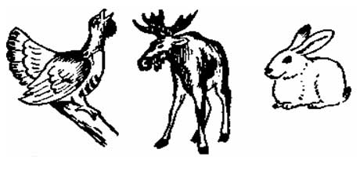
Г…..ь Л..ь з..ц

Задание для 4 группы: Соедини взрослых зверей и их детёнышей.
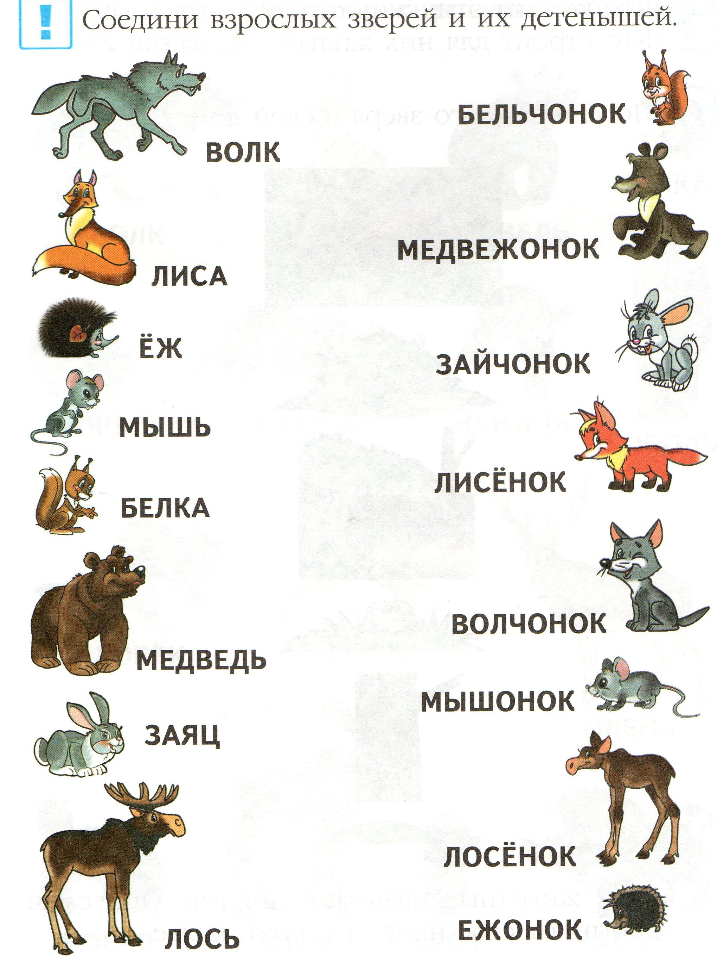

7. Проверка полученных знаний.
А) Игра «Четвертый лишний» (слайды 19, 20)
Рассмотри животных и определи, какое из них лишнее.
Б) Задание «Определи животное по голосу».( слайд 21)
8. Динамический момент: Игра «Отгадай животное». Дети по очереди изображают движениями разных животных, все остальные учащиеся должны определить, что это за животное и к какой группе относится.
9. Творческое задание. Мальчикам нужно нарисовать домашнее животное, а девочкам – дикое.
10. Итог урока.
Сделаем вывод:
Дикие животные – это …
Домашние животные – это…
Перечислите диких животных. Назовите домашних животных.

